# 软件产品文档

## 产品简介

包括产品概念、适用范围、产品功能、功能特点、运行要求和联系地址。

## 产品演示

包括团队简介、产品背景、产品描述、产品特点、产品作用、适用范围、使用分析、功能模块、解决问题、合作伙伴、成功案例等。一般用 Power point 或者 VCD 录制软件实现。

## 功能介绍

以《需求分析》为书写基础，包括软件介绍、软件结构、功能列表、功能描述和公司联系地址。

## 评测报告

包括评测目的、评测范围、评测环境、评测内容、实测数据、性能表现、结果分析和评测总结等。

# 安装手册

## 硬件要求

### 最低硬件要求

* 显示器800 * 600 及更大分辨率
* 内存：剩余1G以上可用的内存空间
* 磁盘：剩余2G以上可用的磁盘空间，磁盘可读写

### 推荐硬件要求

* 显示器1366 * 768 及更大分辨率
* 内存：剩余4G以上可用的内存空间
* 磁盘：剩余4G以上可用的磁盘空间，磁盘可读写

## 系统及软件环境要求

* .NET Framework 4.7.2 及兼容版本
* Windows 10 1607及后支持.NET Framework 4.7.2及WPF的操作系统

## 安装方法

运行setup.exe，运行安装程序。

按程序指引安装。安装过程会自动检测并安装需要的环境Microsoft .NET Framework 4.7.2 (x86 和 x64)，安装过程中提示Microsoft .NET Framework 4.7.2 Setup的权限提示（如下图），请点是。

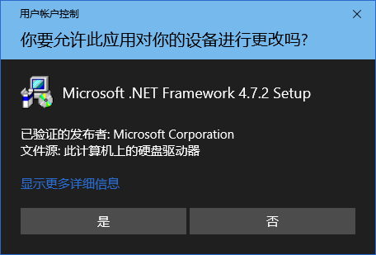

待安装程序安装完毕后即可在开始菜单中找到安装的程序。